PREVENCE RIZIKOVÉHO CHOVÁNÍ V PROSINCI 2018

Začátkem měsíce navštívil naší školu preventista z PPP v Jičíně Mgr. Lukáš Nálevka, kterého jsme žádali opět o posezení na téma Zásady slušného chování a mezilidské vztahy. Komunikační kruhy a stálé opakování školního preventisty jen na krátkou dobu vyřeší neustálé dohady dětí. Proto je vítán jiný námět na rozhovor z venčí.
Žáci na začátku měli přijít na to, o čem pan Nálevka bude hovořit. Vybírali si barvu z nabízené škály a pohovořili proč si vybrali právě tuto barvu, jak se cítí a prozradili své jméno. Jaká pravidla se v kolektivu dětí dodržují a proč. Teorie je všem dětem jasná a znají – Nečiň jinému, co sám nemáš rád – nevyhrožuj – nesahej na cizí věci – nestrkáme se a proč...Vše dokáží ve skupinách nakreslit i napsat, ale je problém tyto zásady skutečně dodržovat.
Ke konci návštěvy jsme se podívali na motivační filmy – Autíčka a Mistr E chování ke starým lidem. Na závěr žácí odpovídali na testové otázky a prošli na výbornou.
Během prosince ŠMP navštívil MŠ a mladší i starší žáky v ZŠ s povídáním o náboženství spojené s Vánocemi.Všeobecné znalosti o tom , co je náboženství a jaké jsou nebezpečné stránky ortodoxního pojetí víry.

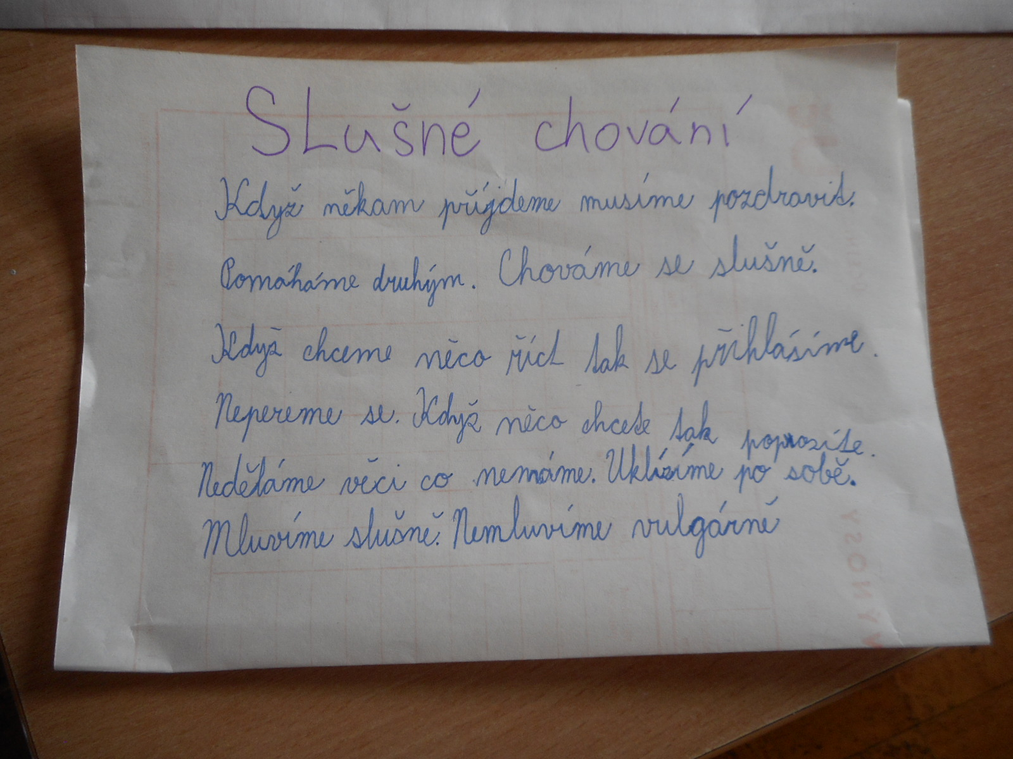

Kalendářní rok 2018 jsme ukončili posezením všech žáků školy. Při této příležitosti jsme zorganizovali společenskou hru na téma pozitivních lidských vlastností. Žáci si navzájem přišpendlili na záda prázdnou čtvrtku. Ostatní spolužáci každému napsali na jeho čtvrtku co si o dotyčném myslí. Důležité bylo, že vše muselo být pouze pozitivní. Při společném hodnocení se mohli dobrovolně jednotlivci vyjadřovat k hodnocení od spolužáků. Bylo vidět, že někteří byli velmi mile překvapeni a potěšeni. Celá aktivita směřovala k poznání, že vše pozitivní – chování, vystupování, jednání, přístup k životu (vybírat si pokud možno pozitivum), přístup ke kamarádovi,...přináší dobrou náladu, víc se nám daří a těší nás pobývat v takové společnosti. Pozitvně naladění lidé jsou zdravější a vyhledávaní okolím.

ŠMP Iva Šourková



